Вдале резюме – перший крок до бажаної роботи
14 вересня 2020 року фахівцем з профорієнтації Надвірнянської районної філії Івано-Франківського обласного центру зайнятості Іриною Кисляк проведено вебінар для шукачів роботи на тему «Підготовка резюме».
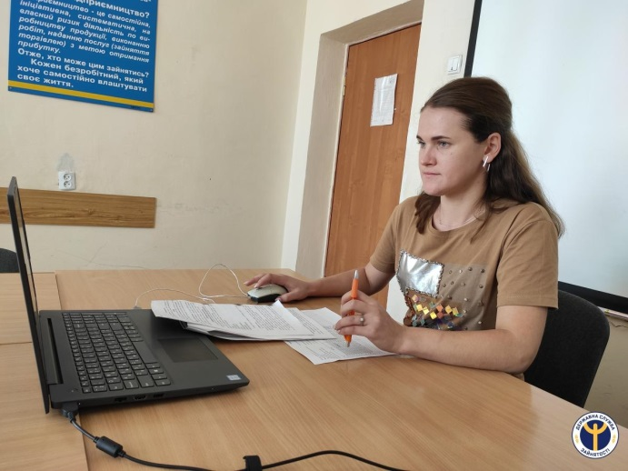
Мета заходу - формування у клієнтів служби зайнятості навичок складання та грамотного оформлення успішного резюме, оволодіння методами його розповсюдження.
І.Кисляк розповіла учасникам про структуру резюме, тонкощі його оформлення, а також зупинилась на методах розповсюдження вже готового резюме. Під час вебінару шукачі активно долучились до роботи та ставили багато запитань, адже тенденції у створенні резюме швидко змінюються, тому важливо бути в курсі усіх новітніх вимог до складання якісного резюме.
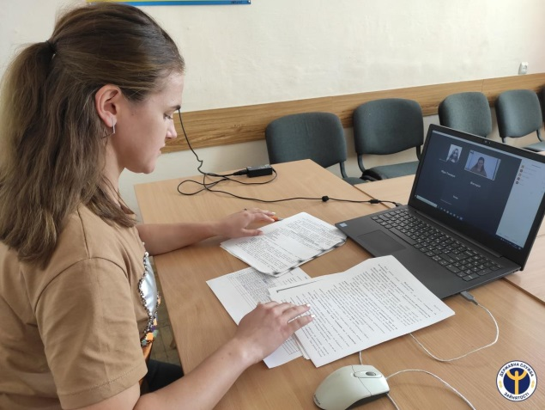
Також фахівець районної філії акцентувала увагу безробітних на можливості безкоштовного доступу до навчальних програм на освітніх платформах державної служби зайнятості та онлайн платформі Coursera, де вони зможуть розвинути свої навички та отримати додаткову освіту.

